**Муниципальное бюджетное дошкольное образовательное учреждение детский сад №27 «Звоночек» муниципального образования**

**город – курорт Анапа**

**СОЦИАЛЬНО-ЗНАЧИМЫЙ ПРОЕКТ**

«Мы друзья природы»

реализованный с детьми средней группы (4-5 лет)

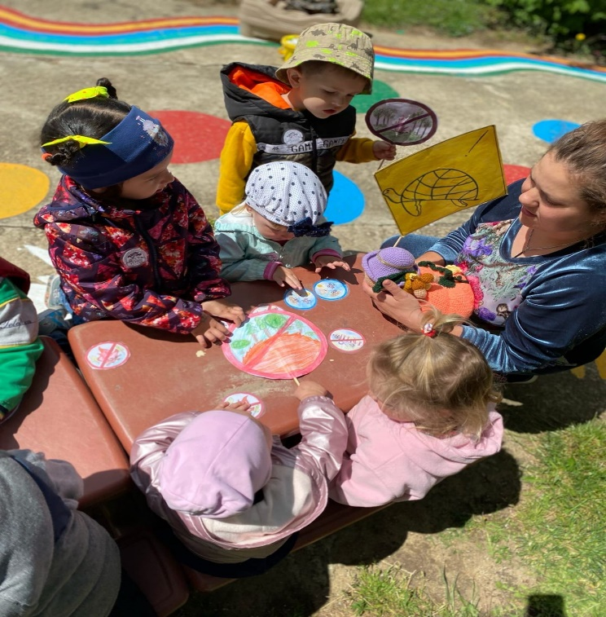

Авторы:

Шульгина Анна Юрьевна,

Атавина Елена Иосифовна

Воспитатели МБДОУ д/с

**№27 «Звоночек»**

**Анапа 2024 г.**

ПАСПОРТ ПРОЕКТА.

**Тема проекта:** социально-значимый проект «Мы друзья природы».

**Вид проекта по доминирующей деятельности:** социально-коммуникативная, познавательная, художественно-эстетическая.

**По сфере применения результатов:** социальный.

**По числу участников проекта:** групповой

**Срок реализации проекта:** июнь– октябрь 2024 года.

**Участники проекта:**

- Воспитатели, дети средней группы МБДОУ д/с №27 «Звоночек»;

- Родители (законные представители) воспитанников;

**Социальные партнеры проекта:** родители (законные представители),

воспитанники других групп детского сада.

**Актуальность проекта:**

Дошкольный возраст – самоценный этап в развитии экологической культуры личности. В этом возрасте ребёнок начинает выделять себя из окружающей среды, развивается эмоционально-ценностное отношение к окружающему, формируются основы нравственно-экологических позиций личности.

Эколого-социальная ситуация сегодняшнего дня выдвигает перед

специалистами дошкольного образования задачу поиска универсальных средств экологического воспитания в современных условиях. Одним из таких средств, на наш взгляд, может быть экологический проект, одной из немногих технологий, выводящий педагога за стены детского сада в окружающий мир и социальную действительность.

Ежедневно во время прогулки дошкольники принимают участие в уборке территории своего участка и каждый раз у них возникают вопросы: Откуда берется столько мусора? Куда отвозят мусор? А можно ли дать мусору «вторую жизнь»? Чтобы ответить на эти недетские вопросы и попытаться решить «мусорную проблему», мы разработали проект «Мы друзья природы».

Данный проект один из шагов к приобретению воспитанниками понятия о том, как они лично могут помочь природе, развитию практических умений и навыков, необходимых для созидательного и ответственного отношения к природе.

**Цель проекта:**

- Привлечь внимание окружающих, через личное участие в разных видах

природоохранной деятельности, к проблеме улучшения экологической ситуации в нашем поселке.

**Задачи проекта:**

- принять участие в создании благоприятной окружающей среды поселка;

- формировать активную жизненную позицию в процессе практической деятельности по сохранению и охране природы;

- формировать основы экологической культуры (мировоззрения);

- развивать творческие способностей и фантазию;

- способствовать развитию в детях гуманного отношения к окружающей среде и стремления проявлять заботу о сохранении природы.

- показать окружающим на примере своих работ, как можно использовать ненужные вещи в целях сохранения окружающей среды.

**Управление проектом:**

Руководители проекта: Шульгина Анна Юрьевна, Атавина Елена Иосифовна (воспитатели).

Управление проектом осуществляется по средствам проведения занятий, бесед, наблюдений.

Форма контроля результатов: фото о ходе реализации проекта; оформление и

изготовление поделок, подарков из старых вещей, уборка общепоселковой территории, посадка деревьев.

**Этапы реализации проекта.**

**Подготовительны**й – сбор информации, работа с методической литературой,

составление плана работы над проектом. Беседы, рассматривание пособий,

иллюстраций и фотографий об экологических проблемах. Решение о принятии участия родителей в проекте.

**Практический** – реализация проекта. Проведение занятий, сюжетно-ролевых,

подвижных и дидактических игр. Чтение художественной литературы, заучивание, чтение стихотворений, загадок, считалок по экологии. Обсуждение проблемных ситуаций, рассматривание плакатов и картин с детьми, по ознакомлению с окружающей природой. Решение проблемных игровых ситуаций.

Моделирование ситуаций поведения в природе. Продуктивная деятельность.

**Итоговый** – создание презентации «Мы помощники природы!».

**Проект по характеру деятельности.**

**Воспитатель:**

- подбирает необходимый материал,

- организует образовательные ситуации,

- организует НОД с целью развития творческого и познавательного мышления у детей,

- привлекает родителей воспитанников к пополнению развивающей предметной - пространственной среды группы.

**Родители:**

- участвуют в сборе бросового материала и создании поделок из него.

- участвуют в общепоселковом субботнике,

- участвуют в поселковой акции «Посади дерево».

**Дети:**

- участвуют в познавательной деятельности,

- создают поделки из бросового материала,

- участвуют в общепоселковом субботнике,

- участвуют в поселковой акции «Посади дерево».

**Обеспечение проектной деятельности:**

**Техническое:** проектор, музыкальный центр, картон, клей, цветная бумага, бросовый материал, карандаши.

**Учебно-методическое:** наглядно-дидактический материал «Природа вокруг нас».

Музыкальные произведения: Т. Гуляев «Мы юные спасатели природы», И.Ефремов «Гимн экологов»,

Художественная литература: рассказы и сказки Бианки В.В. «Лесная газета»,

Л.П. Молодова «Экологические сказки», Эрика Файви «Мусорная революция».

Иллюстрации с изображением природы, презентации «Зеленая планета», «Вторая жизнь ненужным вещам», загадки, стихи, потешки, скороговорки о природе.

**План реализации проекта**

|  |  |  |  |
| --- | --- | --- | --- |
| **№** | **Мероприятие** | **Сроки проведения** | **Ответственные** |
| **1** | **Беседы:**  «Природа вокруг нас»,  «Мы с природой дружим, мусор нам не нужен»,  «Почему необходимо выбрасывать мусор в урну?»  «Мусор может быть полезным»,  «Я природе помогу, мусор весь я соберу»,  «Какую пользу приносят деревья»,  «Как люди заботятся об экологии»,  «Что произойдет на всей земле без зеленых соседей?» | Июнь- Октябрь | Воспитатели |
| **2** | **Продуктивная деятельность**  - Дидактическая игра «Волшебный сундучок «Времена года»»;  - Подарки из бросового материала сотрудникам ДОУ: на  Международный женский день;  -Буклеты ко всемирному дню черепахи;  -Изготовление листовок «Вторая жизнь бытовых отходов».  - Атрибуты для подвижной игры из  бросового материала; | Июль Октябрь | Воспитатели |
| **3** | **Просмотры:**  Презентация «Зеленая планета»,  «Экологическая угроза», мультфильмы:  «Экологический мультфильм», «Как козлик землю держал», «Мальчик и Земля», «Как Черепаха Ника искала свой дом» | Август-Октябрь | Воспитатели |
| **4** | **Мероприятия совместные с детьми,**  **педагогами, родителями:**  Мастер – класс «Чудесные превращения бросового материала».  Экологический стенд: «Береги природу».  Совместное участие педагогов, детей и родителей в поселковом субботнике  (уборка территории в поселке Виноградный;  Совместное участие педагогов, детей и родителей в поселковой акции «Посади дерево».  Совместное участие педагогов, детей и родителей в региональной акции, приуроченной  От заповедника Утриш « Внимание Черепаха» | Август  Сентябрь  Октябрь  Октябрь | Воспитатели, родители, дети |
| **5** | Досуги:  Инсценировка сказки «На лесной тропе».  Разучивание стихов, приуроченных к «Дню земли»  Праздник «День Земли». | Август  Сентябрь  Октябрь | Музыкальный руководитель, воспитатели, дети, родители |
| **6** | Создание презентации по итогам проекта «Природе надо помогать!». | Октябрь | Воспитатели, дети |

**Ожидаемые результаты:**

- осознание каждым участником проекта своего вклада в дело охраны природы;

- понимание важности охранять и защищать природу вокруг себя;

- организация социально-значимой деятельности детей;

- развитие личных способностей;

- использование личного опыта каждого участника проекта;

- вовлечение родителей в деятельность группы, укрепление заинтересованности

родителей в сотрудничестве;

**Продукт проекта:**

Обогащение развивающей предметно – пространственной среды ДОУ по

экологическому воспитанию детей.

Пополнение оснащения методкабинета:

По проекту накоплен богатый материал, который адресован всем педагогам для использования в их работе с детьми:

Картотека поделок по изготовлению подделок из бросового материала, дидактическая игра «Волшебный сундучок «Времена года»». Изготовление листовок «Вторая жизнь бытовых отходов», буклеты ко всемирному дню черепахи, экологический стенд: «Береги природу» Рекомендации родителям «Как сберечь природу». Во время реализации проекта вся работа была направлена на социально нравственное воспитание детей средней группы, через разные виды деятельности детей.

**Выводы:**

Проект должен стать мощным импульсом к развитию творческой инициативы детей, помочь повысить уровень социального воспитания дошкольников, способствовать формированию активной жизненной позиции детей и родителей в процессе практической деятельности по охране окружающей среды;

Проект обогатит и разнообразит образовательный и воспитательный процесс ДОУ.

**Использованная литература:**

1. «От рождения до школы» Н.Е. Вераксы, Т.С. Комаровой, М.А. Васильевой, 3-е

изд., испр. и доп. - М.: Мозаика-Синтез, 2015

2. «Технология проектирования» Е.С. Евдокимова, ООО «ТЦ Сфера», 2006

3. Л.С.Киселёва, Т.А.Данилина. Проектный метод в деятельности ДОУ. ИЗД.

АРКТИ М.:2011

4. Образовательные проекты в детском саду. Пособие для воспитателей/Н. А.

Виноградова, Е. П. Панкова. – М. : Айрис-пресс, 2008. – 208 с. – (Дошкольное

воспитание и развитие).

5. Сыпченко Е. А.: Инновационные педагогические технологии. Метод проектов в

ДОУ. - СПб. : Детство-Пресс, 2012. - 97с.

6. Виноградова Н.А. Образовательные проекты в детском саду. Пособие для

воспитателей / Н.А. Виноградова, Е.П. Панкова. – М.: Айриспресс, 2008. – 215 c.

7. Шитикова Т. Жалко выбрасывать красивую баночку. // Наука и жизнь.- 1994.-

№7. - с.129.

8. Интернет ресурсы: Коноплёва Н.П. Вторая жизнь ненужных вещей. – М.: 1999.

www.aif.ru<Дом>.

**Отчет о реализации социально-значимого проекта «Мы с природой дружим»:**

В период с июня по октябрь 2024 года в средней группе №3 был реализован

социально-значимый проект «Мы друзья природы».

В рамках проекта, нашими воспитанниками были изготовлены атрибуты к дидактической игре игра «Волшебный сундучок «Времена года»», с использованием остатков Фетра после подделок. В дальнейшем, игры были подарены детям ясельной группы №1. Ребята поделились опытом создания игр из «ненужного» материала.

Мастер-класс с родителями воспитанников «Чудесные превращения бросового материала», по изготовлению Знаков для зашиты природы от мусора из пластиковых крышек от майонеза и палочек от рола, вызвал положительный отклик со стороны родительской общественности.

К Международному женскому дню, ребята группы изготавливали подарки из бросового материала. Поделки были подарены сотрудникам ДОУ.

Для привлечения внимания воспитанников нашего ДОУ к проблеме утилизации бытовых отходов, педагогами и ребятами группы, изготавливались листовки, в которых в виде рисунков, даны рекомендации по утилизации бытовых отходов для вторичной переработки.

В ходе реализации проекта, педагоги группы, воспитанники и их родители

приняли участие в поселковом субботнике по уборке территории от мусора в районе поселка «Виноградный своим примером показывая неравнодушное отношение к вопросу состояния окружающей среды.

В музыкальном зале ДОУ был организована инсценировка сказки «На лесной тропе».

В июне, в нашем городе, проходила региональная акции, приуроченная к

заповеднику Утриш «Внимание Черепаха».

Целью акции было, привлечение внимания общественности к

защите мест обитания черепахи Никольской, воспитание внимательного отношения к природе. Заботливыми руками родителей были изготовлены знаки, запрещающие раскидывать мусор.

В октябре стартовала поселковая экологическая акция «Посади дерево», которая направлена на привлечение общественного внимания к проблемам экологии. Семьями наших воспитанников высажены саженцы молодых деревьев в поселке Виноградный.

Итогом реализации проекта стало создание презентации «Природе надо

помогать», которую продемонстрировали воспитанникам МБДОУ № 27 в музыкальном зале. Ребята нашей группы поделились своими впечатлениями о мероприятиях, проводимых в рамках проекта, обратив внимание на всю важность природоохранной деятельности.

Приложение фото отчета о реализации проекта

*